Programmierung für statistische Datenanalyse

Spezielle Themen und Fallstudien 3
Visualisierung mit ggplot2

1 Wahrscheinlichkeitsverteilungen in R 2
2 Funktionsplot 3
3 Histogramme 5
3.1 Unterschiedliche Anzahl der Gruppen 6
3.2 Unterschiedliche untere Grenzen 7
3.3 Kerndichteschätzer geom_density() 8
4 Beispiel: Zentraler Grenzwertsatz 10
5 Quantilplot 13

Wahrscheinlichkeitsverteilungen in R
In den folgenden Abschnitten werden wir auf unterschiedliche Wahrscheinlichkeitsverteilungen zurückgreifen. In der nächsten Tabelle sind die in Base-R verfügbaren Verteilungen aufgelistet.
Verteilung | R Bezeichnung | Zusätzliche Argumente
Beta | beta | shape1, shape2, ncp
Binomial | binom | size, prob
Cauchy | cauchy | location, scale
Chi-Quadrat χ² | chisq | df, ncp
Exponential | exp | rate
F | f | df1, df2, ncp
Gamma | gamma | shape, rate (=1/scale)
Geometrisch | geom | prob
Gleichförmig | unif | min, max
Hypergeometrisch | hyper | m, n, k
Log-normal | lnorm | meanlog, sdlog
Logistic | logis | location, scale
Negativ binomial | nbinom | size, prob
Normal | norm | mean, sd
Poisson | pois | lambda
Signed rank | signrank | n
Student’s t | t | df, ncp
Weibull | weibull | shape, scale
Wilcoxon Rangsumme | wilcox | m, n
Wilcoxon Vorzeichen-Rang | signrank | n
Tabelle 1-1: Wahrscheinlichkeitsverteilungen in R
Vor die aufgelistete R-Bezeichnung (wie norm) kommt noch ein entsprechender Buchstabe:
- r für „zufällige“ Daten gemäß der Verteilung. Beispiel: rnorm(10)
- d für die Dichte. Beispiel: dnorm(x)
- p für die Verteilungsfunktion. Beispiel: pnorm(x)
- q für die Quantilfunktion. Beispiel: qnorm(p)

Funktionsplot
In einer ggplot2-Grafik kann leicht mit stat_function() ein Funktionsplot in einer neuen Ebene hinzugefügt werden. Die zu zeichnende Funktion wird dabei durch das Argument fun bestimmt.
ggplot(data.frame(x = c(-4, 4)), aes(x)) +
stat_function(fun = dnorm, colour = "red")
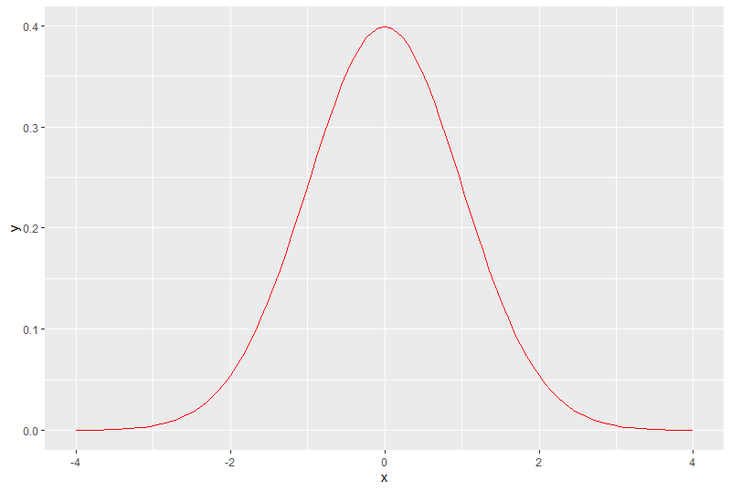
Abbildung 1: Dichte der Normalverteilung N(0;1)
Statt dnorm hätten wir auch eine andere Funktion wie z. B. sin oder den Bezeichner einer selbst geschriebenen numerischen Funktion angeben können. Ähnlich leicht können mehrere Ebenen in einer Grafik gleichzeitig angezeigt werden. Als Beispiel verwenden wir die Dichten der χ²-Verteilung mit unterschiedlichen Freiheitsgraden:
?dchisq
sizeline <- 1
ggplot(data.frame(x = c(0, 10)), aes(x)) +
stat_function(fun = dchisq, args = list(df=1), color = "cyan", size = sizeline) +
stat_function(fun = dchisq, args = list(df=2), color = "red", size = sizeline) +
stat_function(fun = dchisq, args = list(df=3), color = "blue", size = sizeline)+
stat_function(fun = dchisq, args = list(df=4), color = "green3", size = sizeline)+
labs(title = "Dichten der Chi-Quadrat-Verteilungen", subtitle ="Data Science, J. Willms")

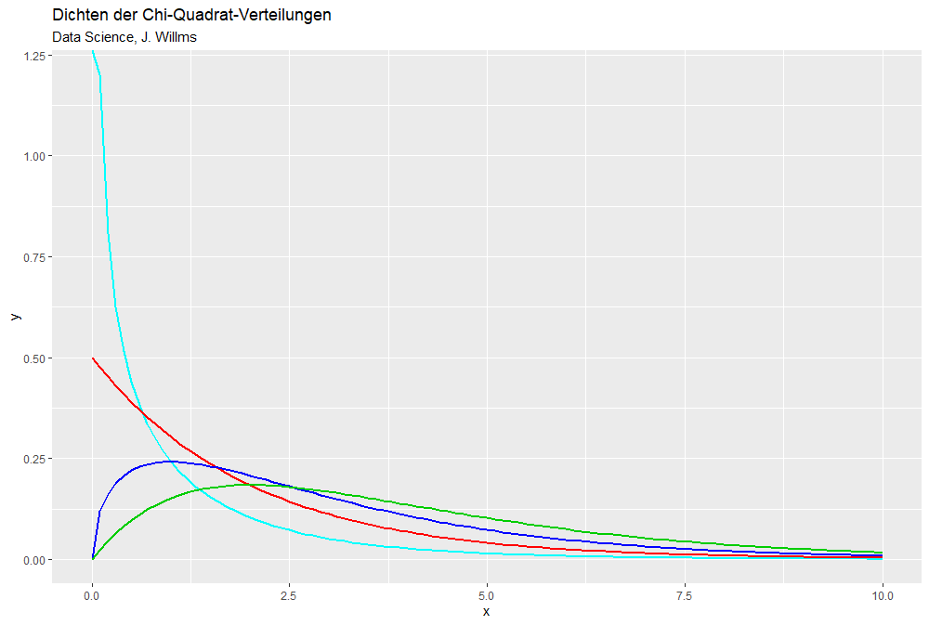
Abbildung 2: χ²-Verteilung mit den Freiheitsgraden df = 1, 2, 3, 4
Wie wir sehen, können in stat_function() zusätzliche Argumente für den Funktionsaufruf mithilfe des Arguments args mithilfe einer Liste übergeben werden. Das nächste Beispiel zeigt die Dichten der t-Verteilung:

sizeline <- 1
ggplot(data.frame(x = c(-4, 4)), aes(x)) +
stat_function(fun = dt, args = list(df=1), color = "cyan", size = sizeline) +
stat_function(fun = dt, args = list(df=2), color = "red", size = sizeline) +
stat_function(fun = dt, args = list(df=3), color = "blue", size = sizeline)+
stat_function(fun = dt, args= list(df=4), color = "green3", size = sizeline)+
labs(title = "Dichten der t-Verteilungen", subtitle ="Data Science, J. Willms") +
theme_light()

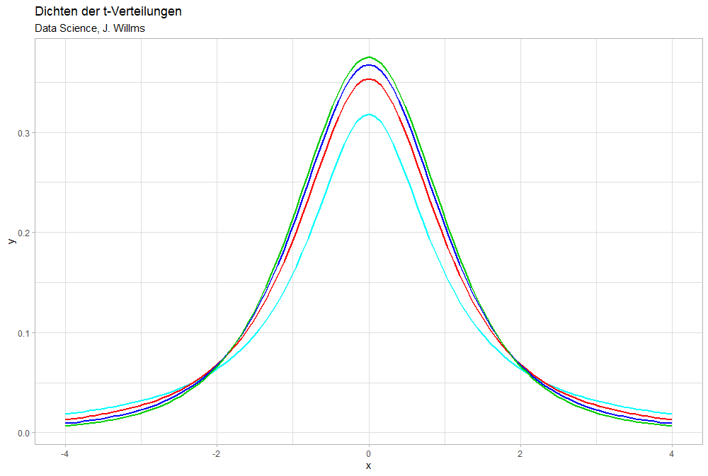
Abbildung 3: Dichte der t-Verteilung mit den Freiheitsgraden df = 1, 2, 3, 4

Aufgabe
Im letzten Beispielplot haben wir ein anderes „Theme“ benutzt. ggplot2() unterstützt standardmäßig acht unterschiedliche „Themes“, mit denen die globalen Eigenschaften der Nicht-Daten-Elemente in einer Grafik gesetzt werden können, siehe ?theme und ?theme_bw.
- Die χ²-Verteilung ist ein Spezialfall der Gamma-Verteilung. Zeigen Sie, dass Sie „Abbildung 2: χ²-Verteilung mit den Freiheitsgraden df = 1, 2, 3, 4“ auch mit dgamma() statt mit dchisq() erzeugen können.

Histogramme
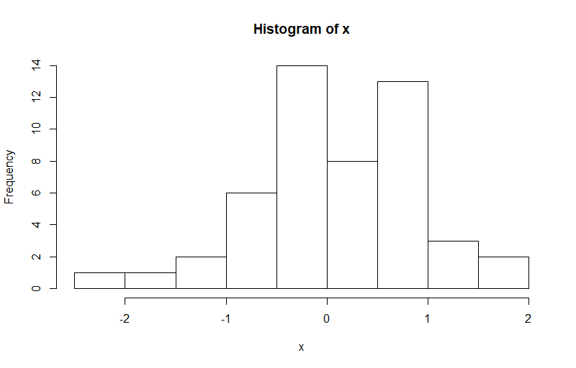
Wir beginnen mit einem einfachen Datensatz x. Wir haben bereits gesehen, dass mithilfe der Funktion hist() ein Histogramm erstellt werden kann:
set.seed(1)
x = rnorm(50)
h ->hist(x, breaks = 10)
h

Als Nächstes wollen wir mithilfe von ggplot()ein ähnliches Histogramm erstellen und dann nacheinander weitere Ebenen in die Grafik bringen:
Abbildung 4: Histogramm mit hist() erzeugt
library(ggplot2)
ggplot(data.frame(x = x), aes(x)) +
geom_histogram(bins=9) # y: count
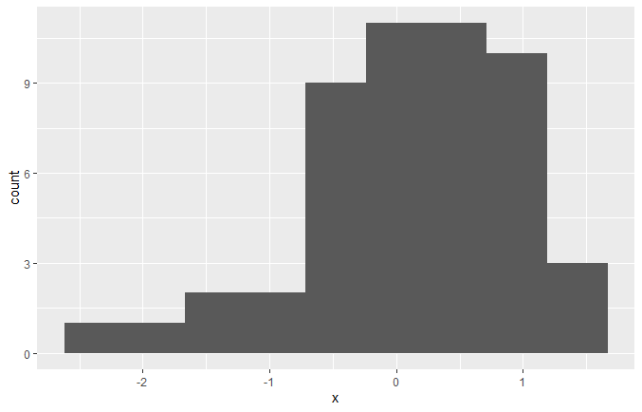
Überraschenderweise hat das so erzeugte Histogramm eine andere Form. Der Grund hierfür ist, dass die beiden Histogramme auf unterschiedlichen Gruppenaufteilungen basieren. Die Gestalt eines Histogramms hängt sehr wesentlich von der Anzahl der Gruppen („bins“), der einzelnen Gruppenbreiten sowie von der unteren Grenze der ersten Gruppe (bzw. von der oberen Grenze der letzten Gruppe) ab. Im Folgenden wollen wir dies anhand von Beispielen illustrieren.

Abbildung 5: Histogramm mit ggplot2
Mithilfe von str(h) sehen wir, wie die Gruppen im ersten Histogramm gebildet worden sind.
> str(h)
List of 6
$ breaks : num [1:10] -2.5 -2 -1.5 -1 -0.5 0 0.5 1 1.5 2
$ counts : int [1:9] 1 1 2 6 14 8 13 3 2
$ density : num [1:9] 0.04 0.04 0.08 0.24 0.56 0.32 0.52 0.12 0.08
$ mids : num [1:9] -2.25 -1.75 -1.25 -0.75 -0.25 0.25 0.75 1.25 1.75
$ xname : chr "x"
$ equidist: logi TRUE
- attr(*, "class")= chr "histogram"

Den gleichen Effekt erhalten wir, wenn wir in geom_histogram() als Grenze boundary=-2.5 und als Gruppenbreite binwidth = 0.5 angeben und zusätzlich theme_minimal() verwenden:

ggplot(data.frame(x = x), aes(x)) +
geom_histogram(boundary=-2.5, binwidth = 0.5, fill="white", color="black") +
theme_minimal()

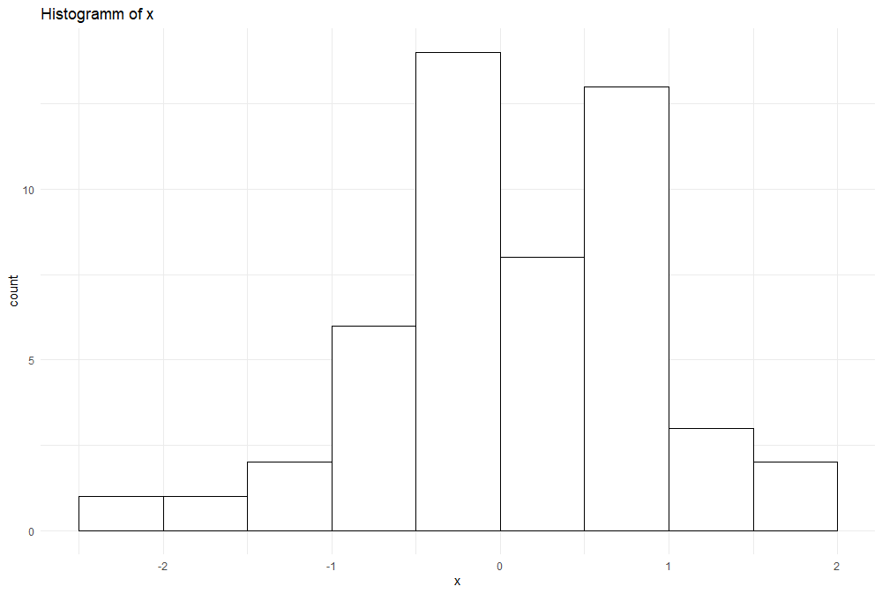
Abbildung 6: Angepasstes Histogramm

Unterschiedliche Anzahl der Gruppen
Es ist eigentlich nicht überraschend, dass die Gestalt eines Histogramms bei identischen Daten sehr wesentlich von der Anzahl der Gruppen („bins“) abhängt.
for(nBins in 7:11) {
p <- ggplot(data.frame(x = x), aes(x)) +
geom_histogram(boundary=-2.5, bins = nBins, fill="gray", color="black") +
labs(title = "Histogramm of x") +
theme_bw()
print(p)
}
Die Ergebnisse sind in der nächsten Abbildung zusammengefasst:
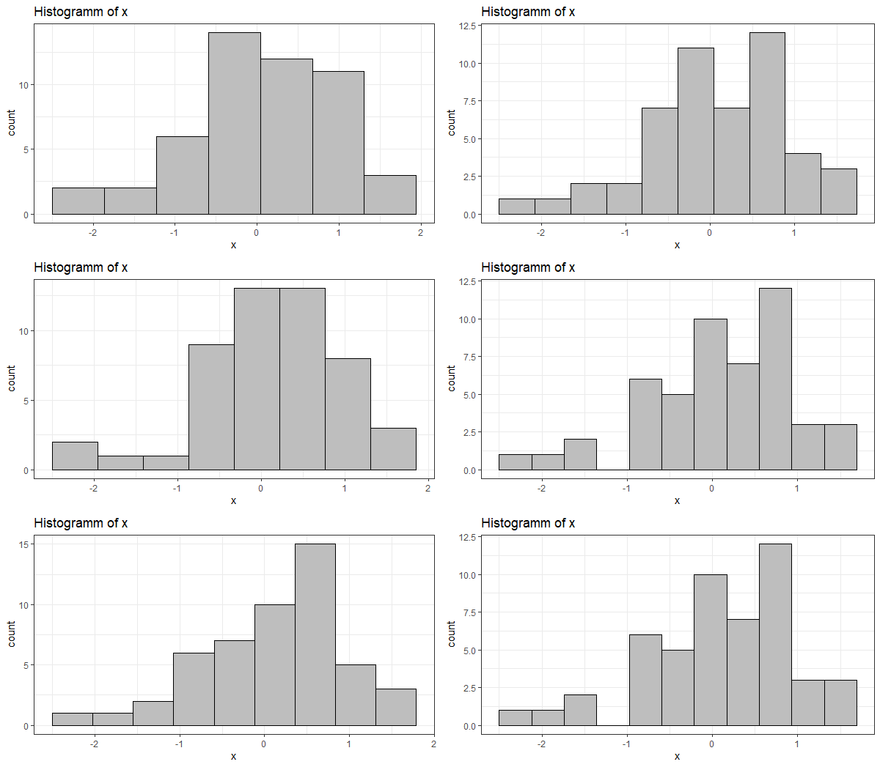
Abbildung 7: Identische Daten, aber eine unterschiedliche Anzahl von Gruppen

Unterschiedliche untere Grenzen
Überraschend ist vielleicht Folgendes: Selbst wenn die Anzahl der Gruppen und die Gruppenbreite konstant bleibt, kann die Gestalt eines Histogramms bei identischen Daten wesentlich von der unteren Grenze der ersten Gruppe (bzw. von der oberen Grenze der letzten Gruppe) abhängen!
Als Beispiel wollen wir einen bekannten Datensatz verwenden, der die Schneehöhen in Inches aus 63 hintereinander folgenden Wintern auflistet, gemessen in Buffalo im Bundesstaat NewYork, USA:
sHoehe <- c(25.0 , 39.8 , 39.9 , 40.1 , 46.7 , 49.1 , 49.6 , 51.1 , 51.6,
53.5 , 54.7 , 55.5 , 55.9 , 58.0 , 60.3 , 63.6 , 65.4 , 66.1,
69.3 , 70.9 , 71.4 , 71.5 , 71.8 , 72.9 , 74.4 , 76.2 , 77.8,
78.1 , 78.4 , 79.0 , 79.3 , 79.6 , 80.7 , 82.4 , 82.4 , 83.0,
83.6 , 83.6 , 84.8 , 85.5 , 87.4 , 88.7 , 89.6 , 89.8 , 89.9,
90.9 , 97.0 , 98.3 , 101.4 , 102.4 , 103.9 , 104.5 , 105.2 , 110.0,
110.5 , 110.5 , 113.7 , 114.5 , 115.6 , 120.5 , 120.7 , 124.7 , 126.4)
df <- data.frame(x=sHoehe)

Wir wollen nun fünf Histogramme erstellen, die sich lediglich in der Position der unteren Grenze der ersten Gruppe unterscheiden (sowohl Anzahl der Gruppen als auch Gruppenbreite bleiben dabei konstant):
transparenz <- 0.2
for(b in seq(16, 24, by=2)) {
p <- ggplot(df, aes(x)) +
geom_histogram(binwidth=10, boundary=b, alpha=transparenz)
print(p)
transparenz <- transparenz+0.1
}

Die Ergebnisse sind in der nächsten Abbildung zusammengefasst:
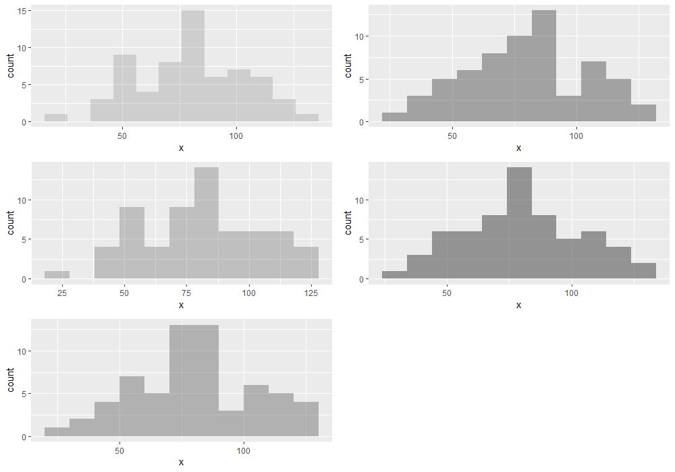
Abbildung 8: Unterschiedliche untere Grenzen b der jeweils ersten Gruppe: b = 16, 18, 20, 22, 24
Die Gestalt der fünf Histogramme ist sehr unterschiedlich, obwohl alle auf denselben Daten basieren; auch die Anzahl der Gruppen und die Gruppenbreiten sind identisch! Dies wird auch deutlich, wenn die fünf Histogramme in einer Grafik als Überlagerung dargestellt werden:

transparenz <- 0.2
p <- ggplot(df, aes(x))
for(b in seq(16, 24, by=2)) {
p <- p + geom_histogram(binwidth=10, boundary=b, alpha=transparenz)
transparenz <- transparenz+0.1
}
p + labs(title = "Überlagerung der fünf Histogramme")

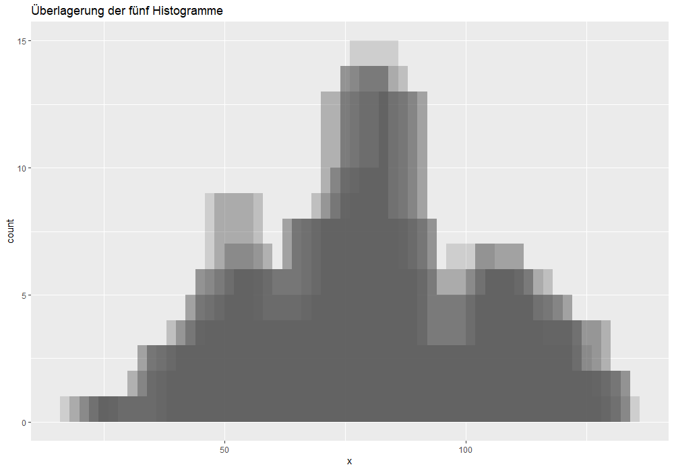
Abbildung 9: Überlagerung der fünf Histogramme

Kerndichteschätzer geom_density()
In der Überlagerung der fünf Histogramme scheint nun eine Struktur erkennbar, die in den einzelnen Histogrammen nicht so ersichtlich ist. Hier helfen oft Kerndichteschätzer wie geom_density(), die das Histogramm glätten und ein stetiges Bild des Histogramms vermitteln.
Damit wir geom_density() anwenden können, müssen wir aes(x, stat(density)) statt aes(x) in ggplot() angeben. Statt der Anzahl (count) wird nun die Dichte (density) auf der y-Achse im Histogramm aufgetragen. Die Daten (Schneehöhen) übernehmen wir unverändert, ebenso die Gruppenbreite 10; die untere Grenze b der ersten Gruppe legen wir auf den Wert 16 fest:
ggplot(df, aes(x, stat(density))) +
geom_histogram(binwidth=10, boundary=16, alpha=0.2) +
geom_density(color="blue", size=1)
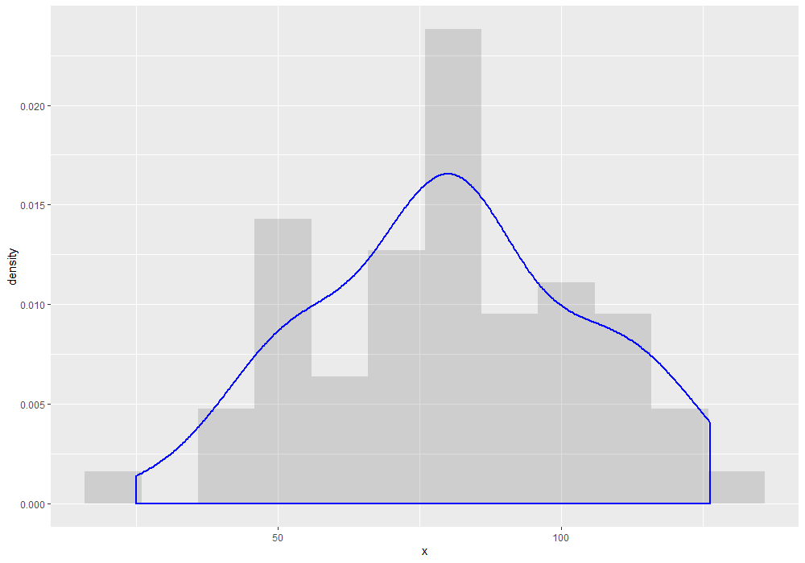
Abbildung 10: Histogramm mit geom_density()

Mit dem Argument adjust können wir die Dichteschätzung relativ zur Gruppenbreite anpassen;
adjust=0.5 nimmt die halbe Gruppenbreite als Grundlage der Schätzung:
ggplot(df, aes(x, stat(density))) +
geom_histogram(binwidth=10, boundary=16, alpha=0.2) +
geom_density(color="blue", size=1)+
geom_density(adjust=0.5, color="red", size =1)

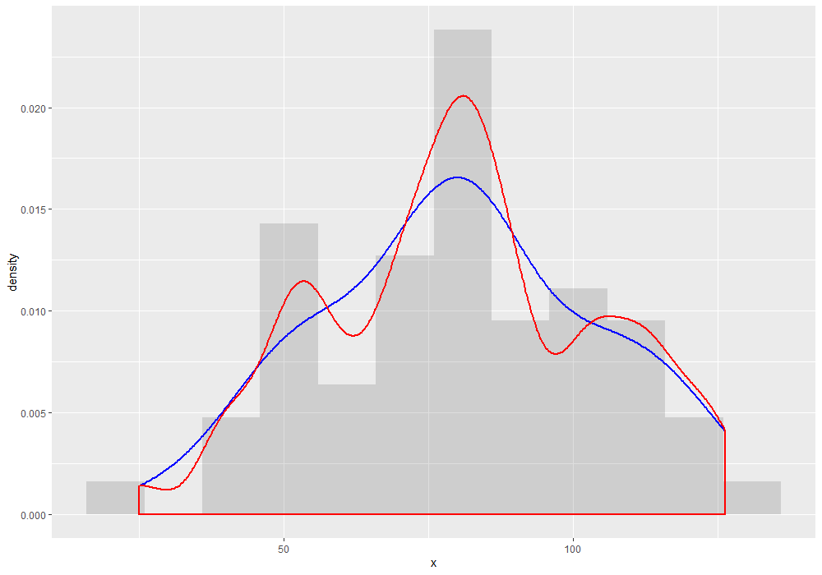
Abbildung 11: Histogramm mit geom_density() (rot: adjust=0.5)
Aus meiner Sicht wird die Funktionsweise des Dichteschätzers geom_density() noch deutlicher, wenn man die Überlagerung der Histogramme zugrunde legt:
transparenz <- 0.2
p <- ggplot(df, aes(x, stat(density)))
for(b in seq(16, 24, by=2)) {
p <- p + geom_histogram(binwidth=10, boundary=b, alpha=transparenz)
transparenz <- transparenz+0.1
}
p <- p + geom_density(color="blue", size=1)+
geom_density(adjust=0.5, color="red", size =1)
p +
theme_bw() +
labs(title = "Überlagerung der Histogramme mit Dichteschätzer",
subtitle ="Data Science, J. Willms")
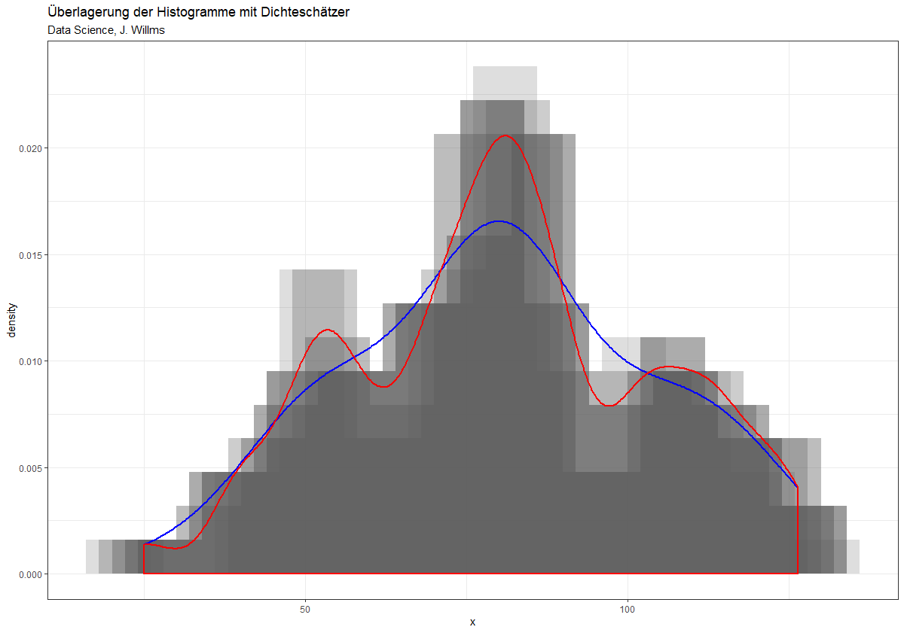
Abbildung 12: Überlagerung und Kerndichteschätzer

Beispiel: Zentraler Grenzwertsatz
Als nächstes Beispiel wollen wir die Konvergenzaussage des zentralen Grenzwertsatzes anhand eines elementaren Beispiels visualisieren. Abgesehen von dnorm(), der Dichtefunktion der Normalverteilung, wollen wir lediglich die Funktion sample() benutzen.
Als Erstes wollen wir einen zufälligen Wert x erzeugen, der mit Wahrscheinlichkeit 2/3 den Wert 0 und mit Wahrscheinlichkeit 1/3 den Wert 1 annimmt:
set.seed(1)
x1 <- sample(c(0,0,1),1)

Die (theoretische) Varianz der zugrundeliegenden zweiwertigen Zufallsvariablen X ist leicht berechnet:
$Var\left(X\right)= 2/3 ∙ 1/9 + 1/3 ∙ 4/9 = 2/9$.
Als Nächstes wollen nicht einen, sondern n=300 solcher Datensätze erzeugen:
n <- 300
x <- sample(c(0,0,1),n, replace = TRUE)

x ist also ein Vektor mit 300 Elementen und jedes Element hat mit Wahrscheinlichkeit 2/3 den Wert 0 und mit Wahrscheinlichkeit 1/3 den Wert 1:
> x
[1] 1 0 0 0 1 1 0 0 1 1 0 0 0 0 0 0 0 1 0 1 0 0 0 0 0 0 0 0 0 0 0 1 0 1 0 0 0 0 1 0 0 1 0
[44] 0 0 1 0 0 1 1 0 0 0 0 0 0 0 0 0 0 1 1 0 1 1 0 1 1 0 0 0 0 1 0 1 0 0 0 0 0 0 0 1 0 0 0
[87] 1 1 1 0 0 0 1 0 0 1 1 1 0 0 0 0 1 1 0 1 0 0 0 0 1 1 0 0 0 1 0 1 1 0 0 0 0 0 0 0 0 0 0
[130] 1 0 1 1 0 1 1 0 0 0 0 0 0 1 1 1 1 1 0 1 0 1 0 0 1 0 0 0 0 0 0 1 0 0 1 1 1 1 0 1 0 1 0
[173] 0 0 0 1 0 0 0 1 1 0 0 0 0 0 1 0 0 1 0 0 0 1 0 0 1 1 0 0 0 0 0 0 0 0 0 0 0 0 0 0 0 0 0
[216] 0 0 0 0 0 0 0 0 1 0 0 0 0 1 0 1 0 0 0 0 1 0 1 0 0 0 1 0 1 0 0 1 1 0 0 1 0 0 0 1 0 0 0
[259] 0 0 0 0 0 0 0 0 1 0 1 0 1 0 0 0 0 1 1 1 1 0 0 0 0 0 1 0 1 1 1 0 0 0 1 1 0 0 0 1 1 0

Als Nächstes wollen wir den Durchschnitt sn unserer zufälligen Daten x betrachten. Nach dem Gesetz der großen Zahlen sollte sn ungefähr den Wert 1/3 haben:
> sn <- sum(x)/n # == mean(x)
> sn
[1] 0.3066667

sn kann als Realisierung einer Zufallsvariable S_{n} aufgefasst werden. Für große n macht der zentrale Grenzwertsatz eine Aussage über die Verteilung von S_{n}: sie sollte ungefähr normalverteilt sein. Dies wollen wir visuell mithilfe einer Simulation überprüfen. Dazu müssen wir mehrfach und stochastisch unabhängig voneinander solche zufälligen Datensätze x erzeugen, sn berechnen und grafisch darstellen.

Anzahl <- 50 # gibt an, wie oft sn realisiert werden soll
s <- replicate(Anzahl, sum(sample(c(0,0,1),n, replace = TRUE))/n)
Aufgabe
- Welche Verteilung hat die Zufallsvariable n‧S_{n}?
replicate(n, expression) ruft sapply() auf und führt n-mal den übergebenen Ausdruck expression aus und speichert das Ergebnis in einer möglichst einfachen Datenstruktur. In unserem Beispiel enthält der Vektor s nun 50 Realisierungen der Zufallsvariable S_{n} .
> str(s)
num [1:50] 0.313 0.303 0.347 0.367 0.317 ...
Das arithmetische Mittel von s sollte annähernd 1/3 betragen und var(s) müsste ungefähr gleich 2/9n sein:
> mean(s)
[1] 0.3365333
> var(s) - 2/(9*n)
[1] 3.475132e-05
Aufgabe
- Erzeugen Sie den Vektor s, ohne die Funktion replicate() zu benutzen
(Hinweis: sapply()).
Mithilfe eines Histogramms können wir die Mittelwerte s visualisieren:
df <- data.frame(x=s)
# Zeichne Histogramm
ggplot(df, aes(x, stat(density))) +
geom_histogram(bins=8, alpha=0.4) +
geom_density(color="blue", size =1.2)+
labs(title = "Konvergenz gegen die Normalverteilung?",
subtitle ="anzahl=50, n=300, J. Willms") +
theme_bw()

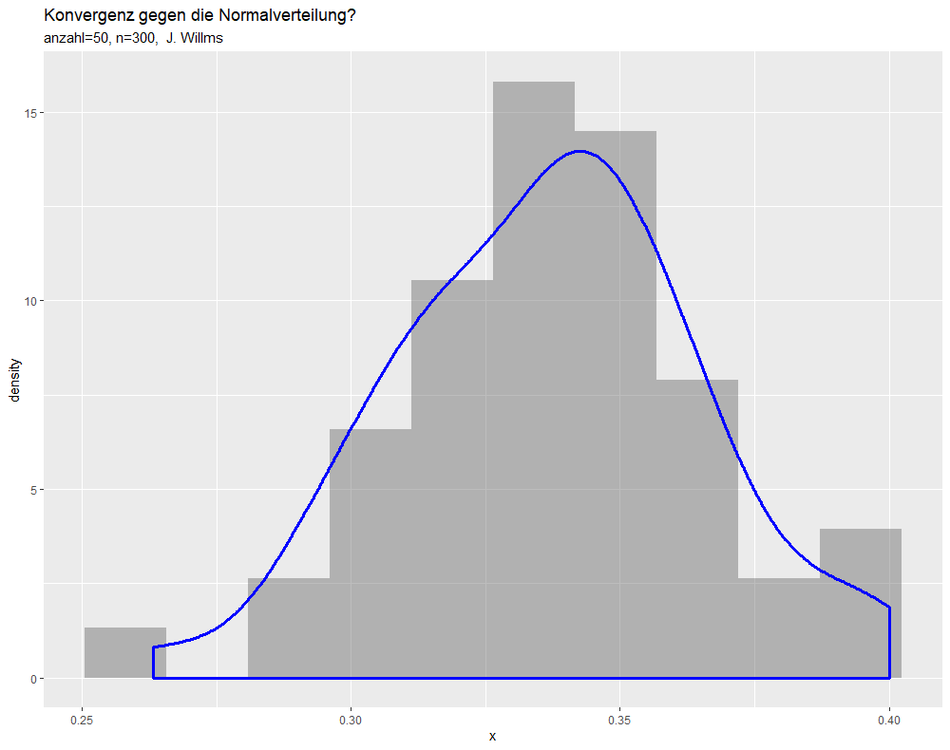
Abbildung 13: Histogramm von s

Die mit n multiplizierten so erzeugten s-Werte sind binomialverteilt. Nach dem zentralen Grenzwertsatz kann für große n diese Binomialverteilung durch eine Normalverteilung approximiert werden. Also fügen wir im Plot in einer zusätzlichen Ebene als Vergleich die Dichte der entsprechenden Normalverteilung hinzu. In unserem Fall ist dies die Normalverteilung N(n/3; 2/9n).
Um flexibler zu sein, kapseln wir die Zeichenbefehle in einer Funktion:

zeichne <- function(df, nGruppen, n=300){
supStr <- sprintf("anzahl=%d, n=300, J. Willms", length(df$x))
p <- ggplot(df, aes(x)) +
geom_histogram(aes(x, stat(density)), bins=nGruppen, alpha=0.4)+
geom_density(color="blue", size =1.2) +
labs(title = "Konvergenz gegen die Normalverteilung?", subtitle = supStr) +
stat_function(fun = dnorm, args= list(mean=1/3, sd=sqrt(2/(9*n))),
colour = "red", size = 1.1) +
theme_bw()
return(p)
}

Da der Untertitel angepasst werden muss, entspricht er dem char-vektor subStr, der mithilfe der Funktion sprintf() gemäß den übergebenen Argumenten gesetzt wird. sprintf() wird anlog wie die C-Funktion sprintf() (und somit auch wie printf()) aufgerufen.
Vergleichen wollen wir nun für die Anzahl 50 und die Anzahl 2000 die entsprechenden Histogramme (mit der Anzahl der Gruppen von 10 und 18), die durch folgende Anweisungen erzeugt werden:
set.seed(1)
n <- 300
x <- sample(c(0,0,1),n, replace = TRUE)
Anzahl <- 50 # gibt an, wie oft sn realisiert werden soll
s <- replicate(Anzahl, sum(sample(c(0,0,1),n, replace = TRUE))/n)
df <- data.frame(x=s)
zeichne(df,10,n)

set.seed(1)
n <- 300
x <- sample(c(0,0,1),n, replace = TRUE)
Anzahl <- 2000 # gibt an, wie oft sn realisiert werden soll
s <- replicate(Anzahl, sum(sample(c(0,0,1),n, replace = TRUE))/n)
df <- data.frame(x=s)
zeichne(df,18,n)
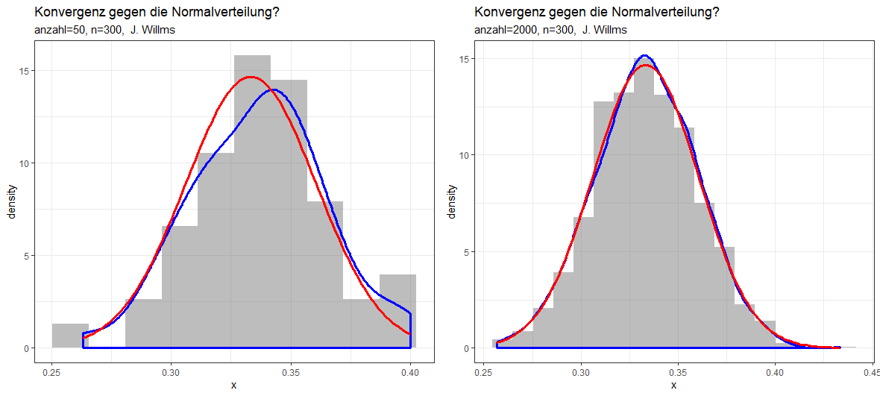
Abbildung 14: Annäherung an die Normalverteilung

Abbildung 14 zeigt in der Tat, dass die beiden Verteilungen recht gut durch die Normalverteilung
N(n/3; 2/9n) approximiert werden können.
Aufgabe
- Für n= 2,3,4,5 überprüfen Sie in ähnlicher Weise durch eine Simulation, wie sich die Summe n identisch verteilter und unabhängiger Zufallsvariablen verhält, die N(0; 1) verteilt sind.

Quantilplot
Ein Quantilplot bietet die Möglichkeit, zwei Verteilungen auf Gleichheit visuell zu überprüfen. In einem Quantilplot werden die jeweiligen α-Quantile zweier Verteilungen in einem Koordinatensystem gegeneinander aufgetragen. Liegen die gezeichneten Punkte annähernd auf einer Geraden, dann liegt die Vermutung nahe, dass es sich um ähnliche Verteilungen handelt. Wir wollen sogenannte NP-Plot benutzen, die eine Verteilung mit der Normalverteilung vergleicht.
Als einführendes Beispiel wollen wir einen Datensatz verwenden, von dem wir wissen, dass er N(4; 4)-verteilt ist.

set.seed(0)
s <- rnorm(400 ,mean=4, sd=2) # N(4;4)-verteilt
ggplot(data.frame(s), aes(sample = s)) +
stat_qq() + stat_qq_line() +
labs(title = "NP-PLot", subtitle = "N(4;4)-verteilt")
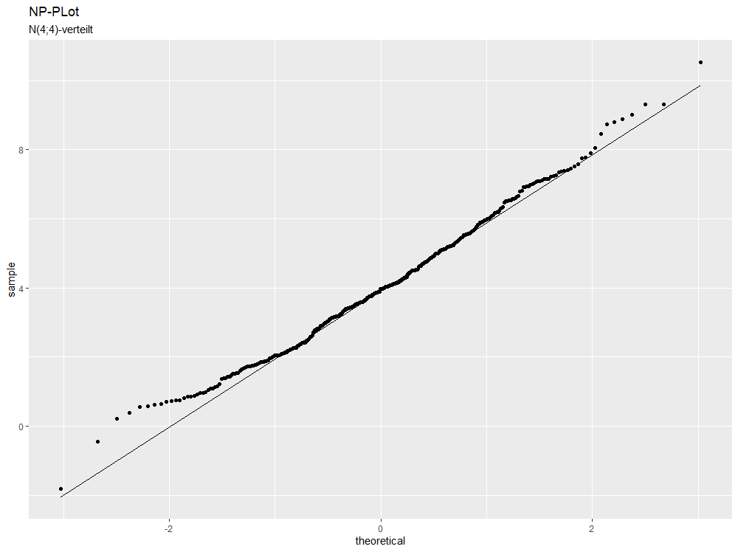
Abbildung 15: NP-Plot von N(4; 4) verteilten Daten
Wir erhalten folgenden NP-Plot:

Im Idealfall müssten alle Punkte auf einer Geraden liegen. Unser Beispiel ist „zufällig“ recht schlecht: Werden in unserem konkreten Beispiel andere „Seed“-Werte als 0 gewählt, ergeben sich sehr oft bessere Übereinstimmungen. Abweichungen finden sich im Allgemeinen häufig bei sehr kleinen oder sehr großen Quantil-Werten. Eine bessere Übereinstimmung erhält man in der Regel auch, wenn die Anzahl der Daten erhöht wird.
Aus dem y-Achsenabschnitt der eingezeichneten Geraden kann der Erwartungswert und aus der Steigung der Geraden kann die Streuung der theoretisch ermittelten Normalverteilung, die am „besten“ zu dem Datensatz passt, abgelesen werden. Unabhängig vom „Seed“ sollten in unserem Beispiel stets ungefähr 1/3 als Erwartungswert und $2$ als Steigung abzulesen sein.
Aufgabe
- Erstellen Sie für unterschiedliche Seeds und unterschiedliche Datensatzgrößen entsprechende NP-Plots für Daten, die N(2; 9)-verteilt sind.
Als Nächstes wollen wir die Daten aus dem letzten Kapitel durch einen NP-Plot visualisieren.
set.seed(1)
n <- 300
x <- sample(c(0,0,1),n, replace = TRUE)
s50 <- replicate(50, sum(sample(c(0,0,1),n, replace = TRUE))/n)
ggplot(data.frame(s50), aes(sample = s50))+
stat_qq() + stat_qq_line() +
labs(title = "NP-PLot", subtitle = "Anzahl=50")
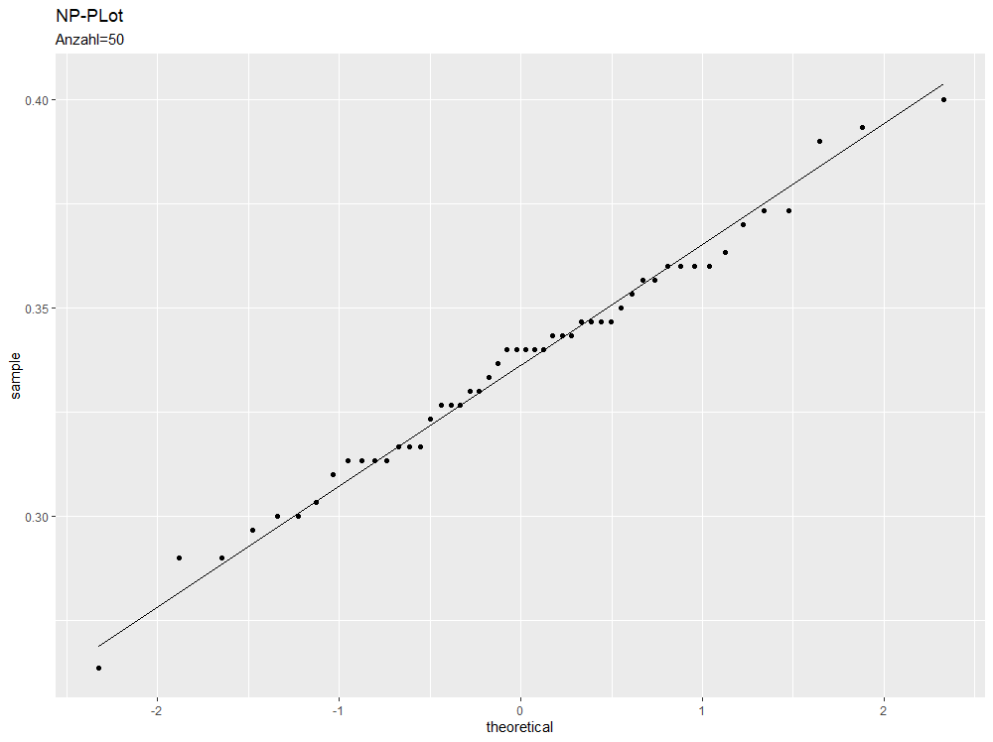
Abbildung 16: NP-Plot mit 50 Werten

Unabhängig vom „Seed“ sollten stets ungefähr 1/3 als Erwartungswert und $\sqrt{2/{9n}}$(ca. 0.027 für den benutzten Wert n=300) als Steigung abzulesen sein. Ein ähnliches Bild ergibt sich auch für den zweiten Datensatz aus dem vorherigen Kapitel:
set.seed(1)
x <- sample(c(0,0,1),n, replace = TRUE)
s2000 <- replicate(2000, sum(sample(c(0,0,1),n, replace = TRUE))/n)
ggplot(data.frame(s2000), aes(sample = s2000))+
stat_qq() + stat_qq_line() +
labs(title = "NP-PLot", subtitle = "Anzahl=2000")

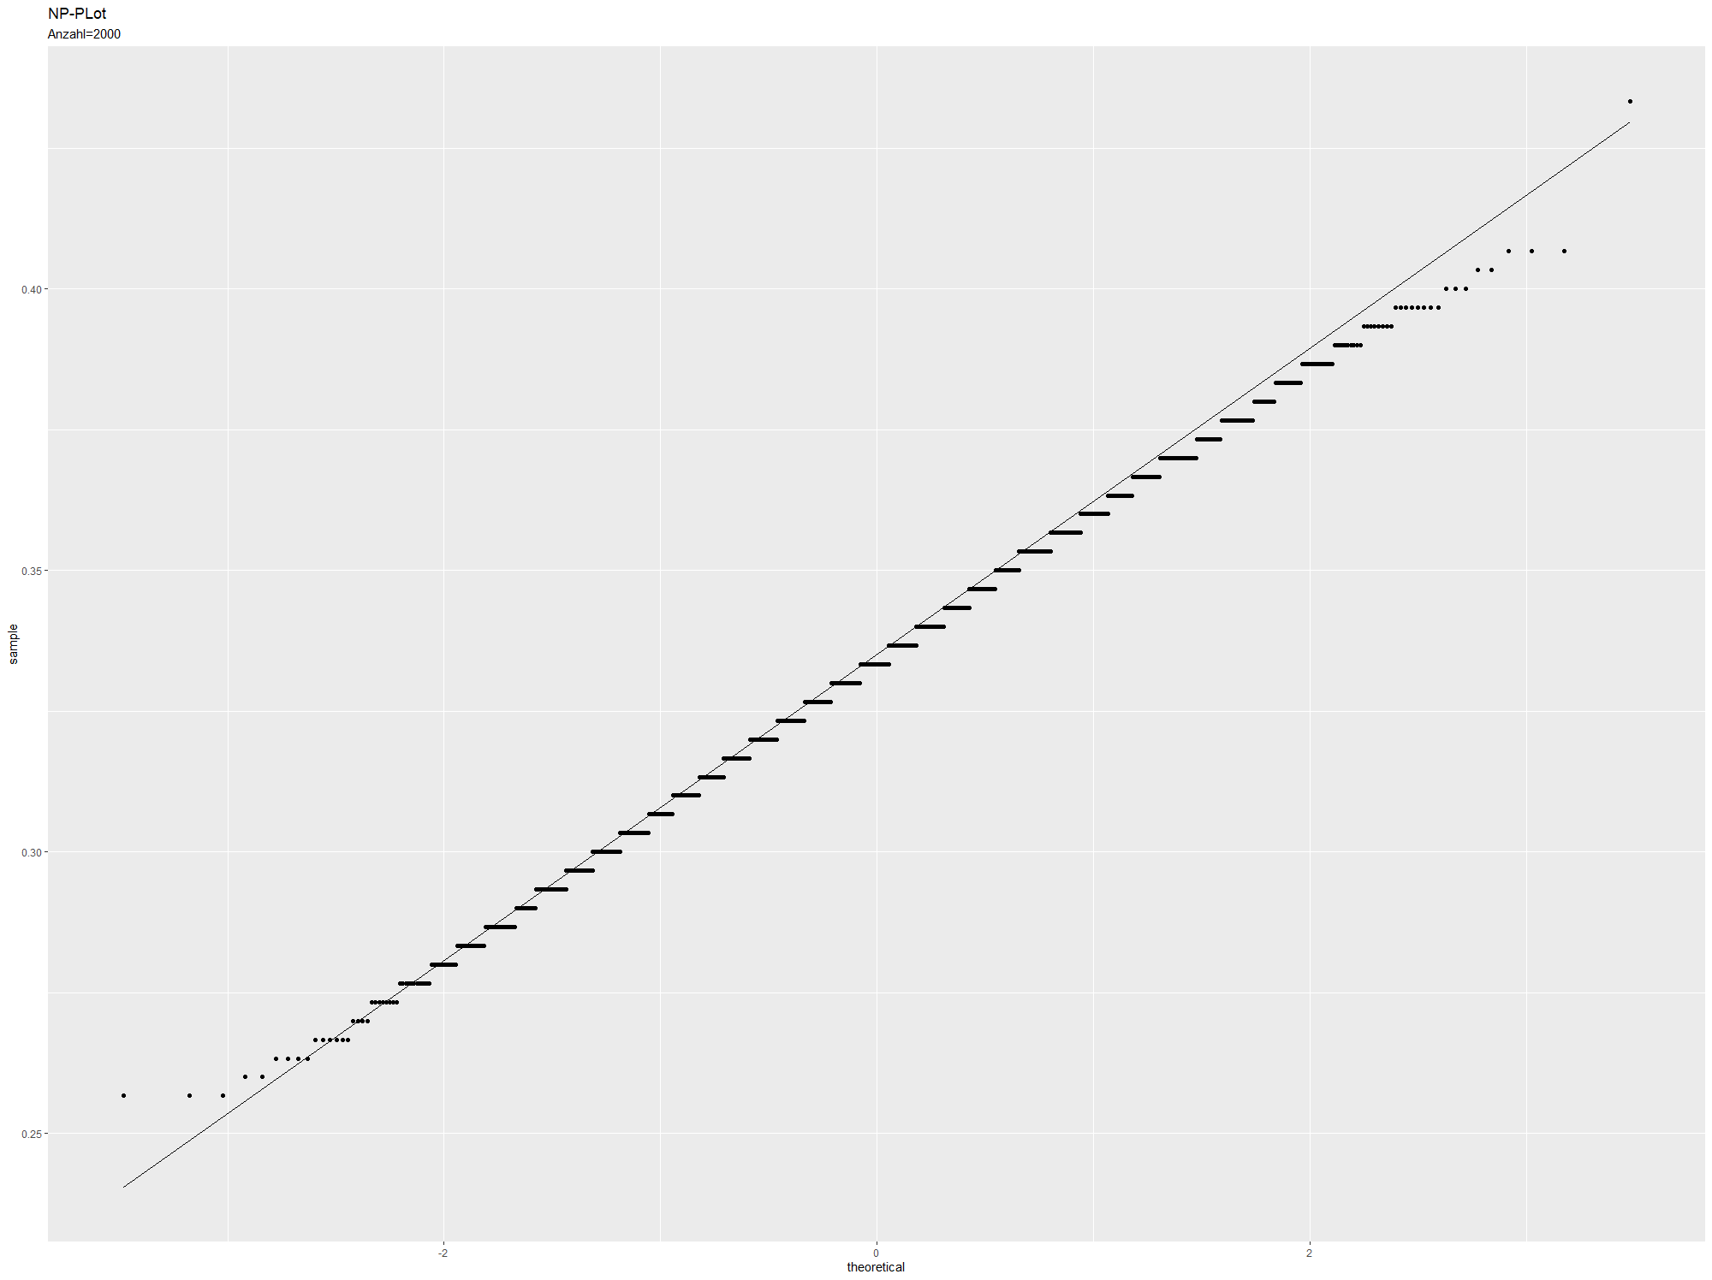
Abbildung 17: NP-Plot mit 2000 Werten

Die Beipiele beziehen sich auf die Normalverteilung
manchmal auch mit Student-Verteilung bezeichnet
Bestandteil von Base-R
Eine detailliertere Behandlung dieses Beispiels finden Sie auch auf S. 11 im Abschnitt „Histogramme lassen sich weiter verfeinern“ von: Kockelkorn, Ulrich: Statistik für Anwender. Heidelberg: Spektrum Akademischer Verlag, 2012 oder oder Arens, Tilo ; Hettlich, Frank ; Karpfinger, Christian ; Kockelkorn, Ulrich ; Lichtenegger, Klaus ; Stachel, Hellmuth ; Hettlich, Frank ; Karpfinger, Christian ; Kockelkorn, Ulrich ; Lichtenegger, Klaus ; Stachel, Hellmuth: Ergänzungen und Ver-tiefungen zu Arens et al., Mathematik. 2. Aufl.. Berlin Heidelberg New York: Springer-Verlag, 2017, Kapitel 18, S 206 ff (auch als EBook in der FH-SWF verfügbar, Stand Oktober 2019)
in unserem Beispiel fünfzigmal
In unserem Beispiel ist dies ein Vektor.
Wieso n/3 und wieso 2/9n?
Siehe z. B.: S. Kockelkorn, Ulrich: Statistik für Anwender. Heidelberg: Spektrum Akademischer Verlag, 2012, S. 173

